顶岗实习程序
一、顶岗实习任务的布置：
１.指导教师与所带顶岗实习学生联系，以班级为单位，建立联系群（QQ 、飞信等），建议以顶岗实习地域为一小组，每一小组设一负责人，以便有信息能随时通知到学生。
２.学生本次顶岗实习５月初回来答辩所上交的任务，除附件１《顶岗实习鉴定考核表》为纸质需加盖顶岗实习单位公章外，均采用无纸化操作，每位学生顶岗实习的所需填写任务全部在学校网址的“顶岗实习平台”上按时间进度进行填写。
3.学生在顶岗实习期间接受学校和企业的双重指导，实行以企业为主、学校为辅的原则。校企共同加强对学生的工作过程控制和考核，共同填写《顶岗实习鉴定考核表》。学校教学系根据鉴定考核表和总结报告对学生作出总评成绩，由学校存入学生档案。
对严重违反实习纪律，被实习单位终止实习或造成恶劣影响者，实习成绩按不及格处理；对无故不按时提交实习报告或其他规定的实习材料者，实习成绩按不及格处理；凡参加顶岗实习时间不足学校规定时间80%者，实习成绩按不及格处理。
二、顶岗实习平台的使用及上传要求
１.各类人员主要使用功能
（1）学校指导老师：通过平台发布个人通知、查阅本人指导学生的相关信息、查阅学生选择课题情况、审阅修改学生顶岗实习任务书内容以及指导解答学生顶岗实习过程中的问题；
（2）顶岗实习学生：通过平台查询指导教师相关情况、进入系统进行顶岗实习与毕业设计问题进行提问讨论、查询学校相关规章制度、填写顶岗实习申请书和任务书、撰写顶岗实习报告书以及顶岗实习、毕业实习相关公司情况查询；
（3）班主任：通过平台掌握本班学生顶岗实习动态，查询本班学生顶岗实习相关任务完成情况，与学校指导老师共同对学生顶岗实习期间日常学习、生活和工作进行指导和管理。；
二、顶岗实习管理工作要求（结合平台使用）
1.学校指导教师：
顶岗实习前，指导、督促本人所带学生完成相应顶岗实习平台内容的填写。
顶岗实习过程中，通过平台与学生互动交流，发布有关通知，对学生疑难问题进行指导，记录学生周记上传情况，向部门报告实习动态，学生平台使用情况列入该学生顶岗实习成绩评定内容。
具体操作方式为：登陆学校主页http://www.jvtc.jx.cn/（建议使用IE6.0以上版本浏览器访问）→点击右上角“顶岗实习”→在选择身份列表中选择：专职教师，输入用户名和密码（初始设置均为本人工号，第一次使用时注意修改密码）以及随机验证码→点击登录，进入顶岗实习毕业项目网络管理系统→点击“专职教师入口”→依次完成该子系统下的个人资料的修改、规章制度填写、顶岗规范要求、等操作。
顶岗实习结束后，综合学生平台使用、顶岗实习鉴定考核表、顶岗实习总结报告和答辩情况，对学生作出顶岗实习总评成绩。
2．顶岗实习学生：
顶岗实习前，学习领会《九江职业技术学院学生顶岗实习管理办法》和《关于运用顶岗实习网络管理系统进一步加强顶岗实习管理工作的通知》，熟悉顶岗实习办理程序，在教师指导下完成相应顶岗实习平台内容的填写。
顶岗实习过程中，通过平台接收指导教师指令，与指导教师互动交流，接受指导教师辅导答疑，每周上传实习周记（实习现场工作记录），平台使用情况将作为学生顶岗实习成绩评定重要依据。
具体操作方式为：登陆学校主页http://www.jvtc.jx.cn/（建议使用IE6.0以上版本浏览器访问）→点击右上角“顶岗实习”→在选择身份列表中选择：学生，输入用户名和密码（初始设置均为本人学号，第一次使用时注意修改密码）以及随机验证码→点击登录，进入顶岗实习毕业项目网络管理系统→点击“学生顶岗实习”→先进行个人资料的填写→依次完成该子系统下的顶岗实习联系书、任务书及报告书的填写上交等操作。
注意事项：
⑴学生离校前应完成个人资料修改及以下内容的填写，如有变动，在实习期间可进行增补。
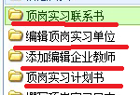
⑵学生顶岗实习期间必须周按时上顶岗实习平台进行实习日志的撰写，日志不能集中上传，如下图（注意图中红字）：
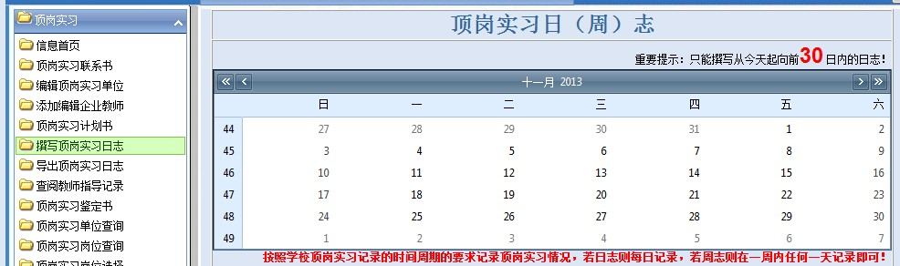
⑶学生顶岗实习结束回来答辩之前，须将顶岗实习总结报告填入到平台内的顶岗实习鉴定书内，无须打印，指导教师从平台上直接进行查阅答辩批改成绩，不输入平台鉴定书内的总结报告无成绩。如下图
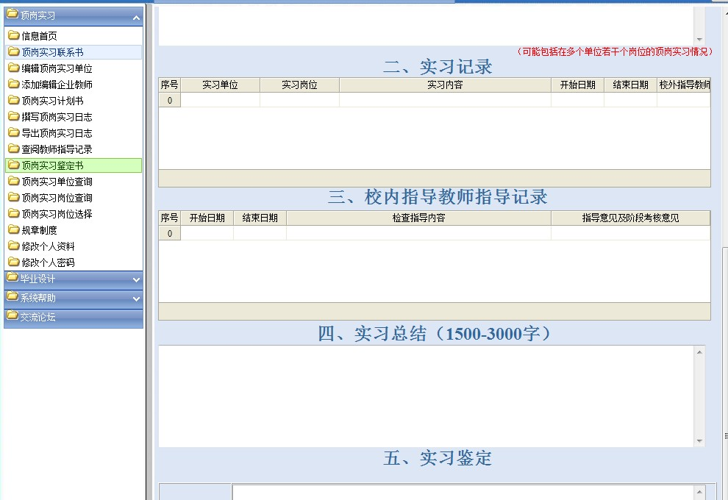
实习总结的建议格式：

××专业××级
顶岗实训总结报告
要求：××专业××级为宋体三号字居中；顶岗实训总结报告为黑体二号字加粗居中。
正文：宋体四号字
一、实训单位基本情况（200字以内,此部分内容要写明实习时间、实习地点和实习的主要工 作情况。）
二、实训过程总结（1000至2000字）此部分内容要根据自己在实习中的工作情况来写，主要是思想上、专业学习上的体会和感受。
三、主要收获（500字以内）。
四、实训过程中存在的主要问题和建议（300字以内）。

三、学生顶岗实习答辩所须资料：
１.平台内以下内容须填写完整，其中顶岗实习日志须从顶岗实习起始开始输入，不得少于16篇：
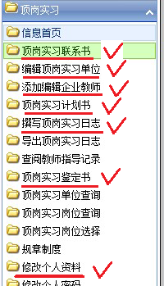
２.盖了顶岗实习单位公章的附件１《顶岗实习鉴定考核表》。

